Информационно-аналитический отчет
о деятельности Центров образования естественно-научной и технологической направленностей «Точка роста»
МБОУ «СОШ №1 ИМ. Д.Хугаева с.Ногир»

05.09.2022 состоялось торжественное открытие: школы после реконструкции и «Точки роста». На мероприятии участвовали: премьер-министр РСО-Алании Джанаев Б.Б.; зам. Министра образования Макиева Л.К. и мн. др.
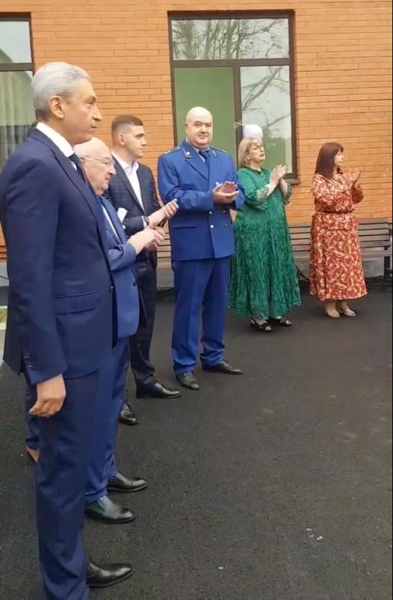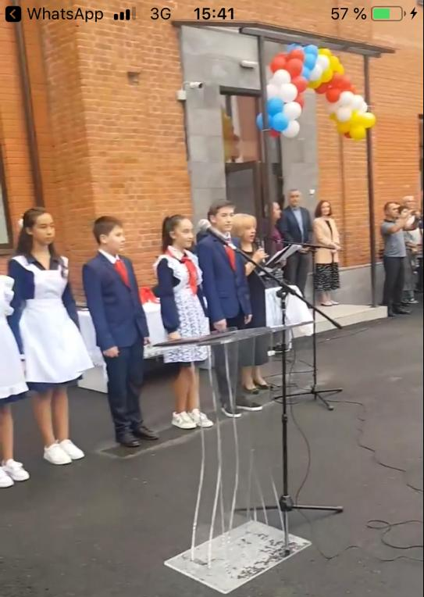
Наш центр-центр естественно-научной и технологической направленности. К обучению в нем привлечено 143 учащихся.

Работа в кабинете «Точка роста» проходит во второй половине дня.

Ученики 6 класса под руководством учителя биологии Качмазовой Р.Я. начали исследовательскую работу « Зелень на подоконнике».
Зелень - полезная часть любого рациона. Она низкокалорийная, содержит большое количество витаминов, эфирные масла, микроэлементы. Зелень улучшает вкус блюд, её используют в народной медицине для лечения различных заболеваний. Зная о пользе зелени, мы решили с учениками вырастить мини-огород в нашем классе. Мы поставили следующие задачи: изучить литературу об овощных культурах, которые дают зелень; изучить литературу по выращиванию растений на подоконнике; посадить семена в почву уход за растениями (полив, рыхление, прореживание); вести наблюдения за ростом растений.

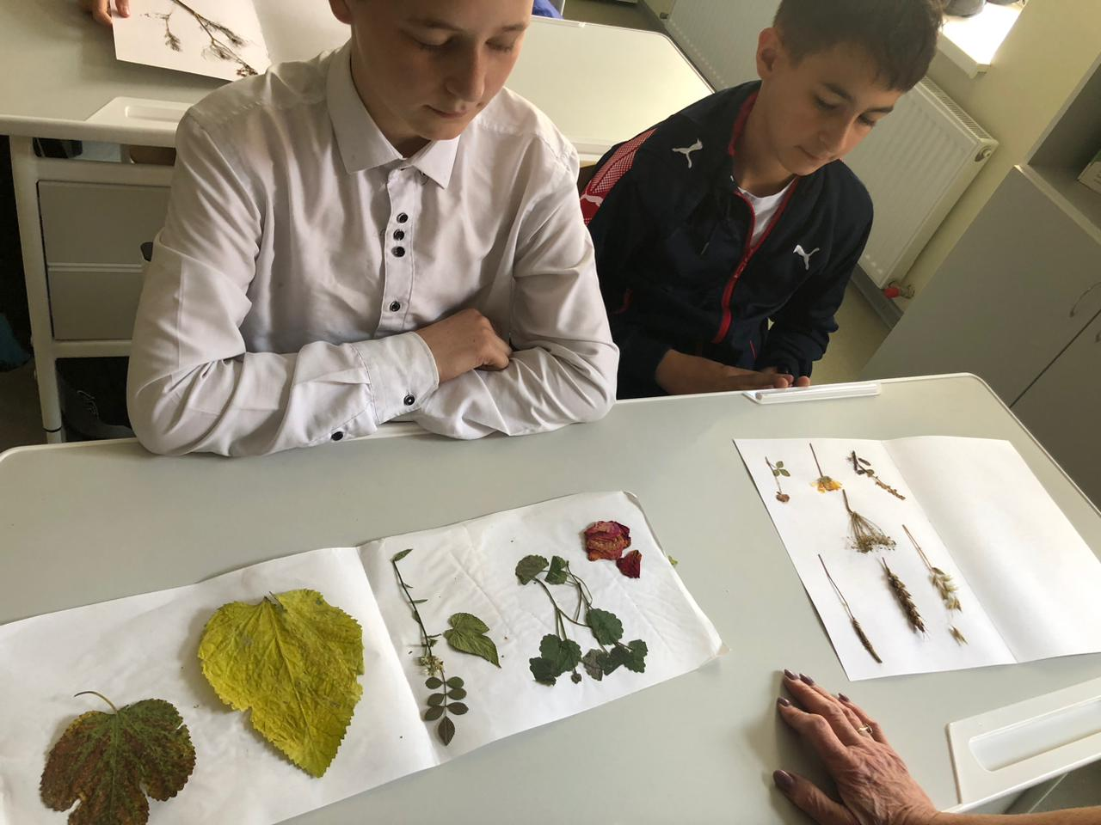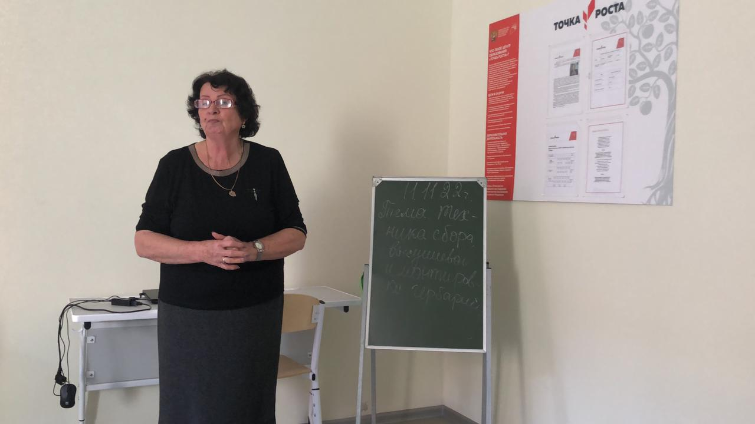

На занятиях кружка «Погружение в биологию» (руководитель
Качмазова Р.Я.) ученики на углубленном уровне изучают
цитологию, отрабатывают навыки использования цифрового микроскопа.
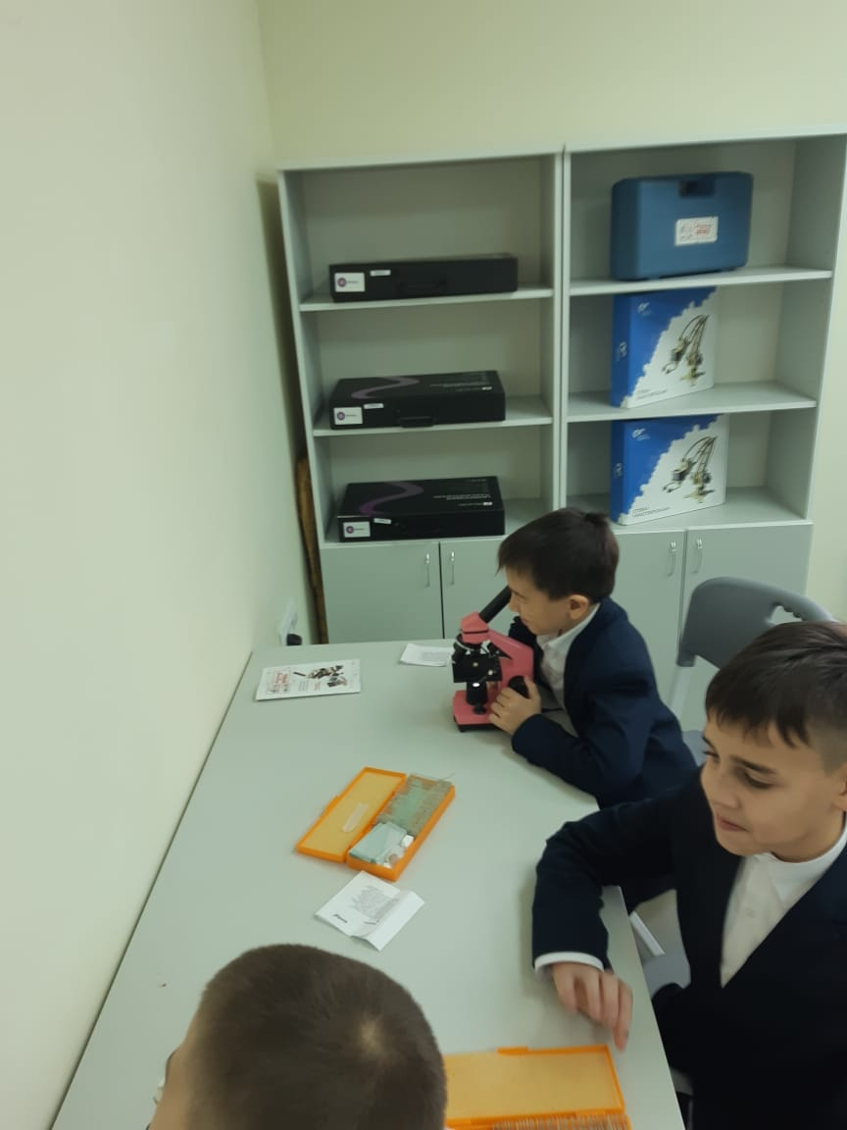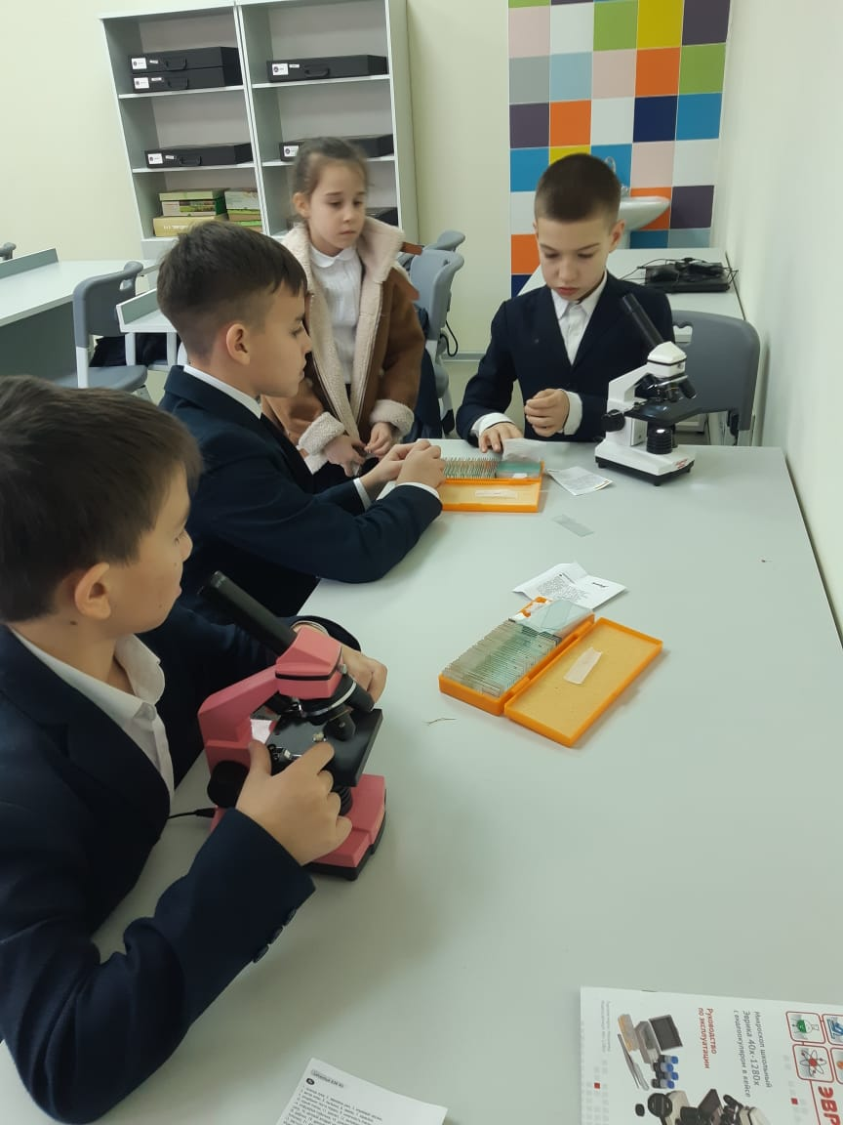

В октябре 2022 года на базе центра «Точка роста» проведены следующие учебно-воспитательные, внеурочные и социокультурные мероприятия:
01.10.2022 – «Школа юного эколога»;
03.10-07.10.2022 – Неделя атомной энергетики;
05.10.2022 – День УЧИТЕЛЯ;
24.10-28.10.2022 – Научные зарисовки «По следам великих открытий».

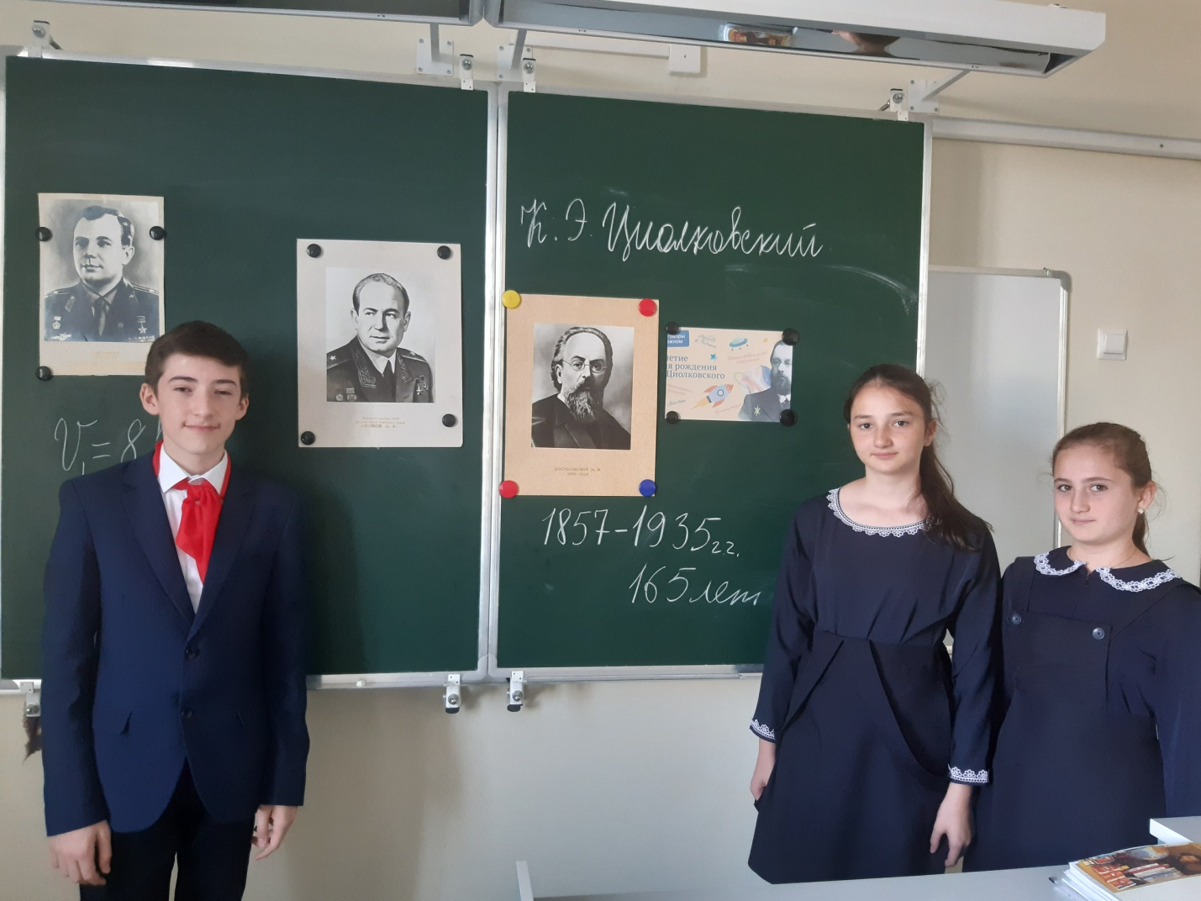
04.10-06.10.2022 учитель физики и учащиеся «Точки роста» провели мероприятия посвященные 75-летию открытия дороги в космос «Первый спутник Земли» в 7-11 классах.

24 октября в 1-11 классах проведен разговор о важном по теме «Россия - мировой лидер атомной отрасли».

9-10 ноября СОРИПКРО организовало поездку в Карачаево-Черкесию для посещения самой крупной в России обсерватории. Руководитель «Точки роста» Техова Л.Х. с группой преподавателей астрономии приняла участие в этой экскурсии. Посетили Специальную астрофизическую обсерваторию САО РАН расположенную на Северном Кавказе у подножия горы Пастухова в Зеленчукском районе Карачаево-Черкесской Республики России (п. Нижний Архыз и станица Зеленчукская). В настоящее время обсерватория является крупнейшим российским астрономическим центром наземных наблюдений за Вселенной, который располагает крупными телескопами: шестиметровым оптическим рефлектором БТА и кольцевым радиотелескопом РАТАН-600. Основана в июне 1966 года.

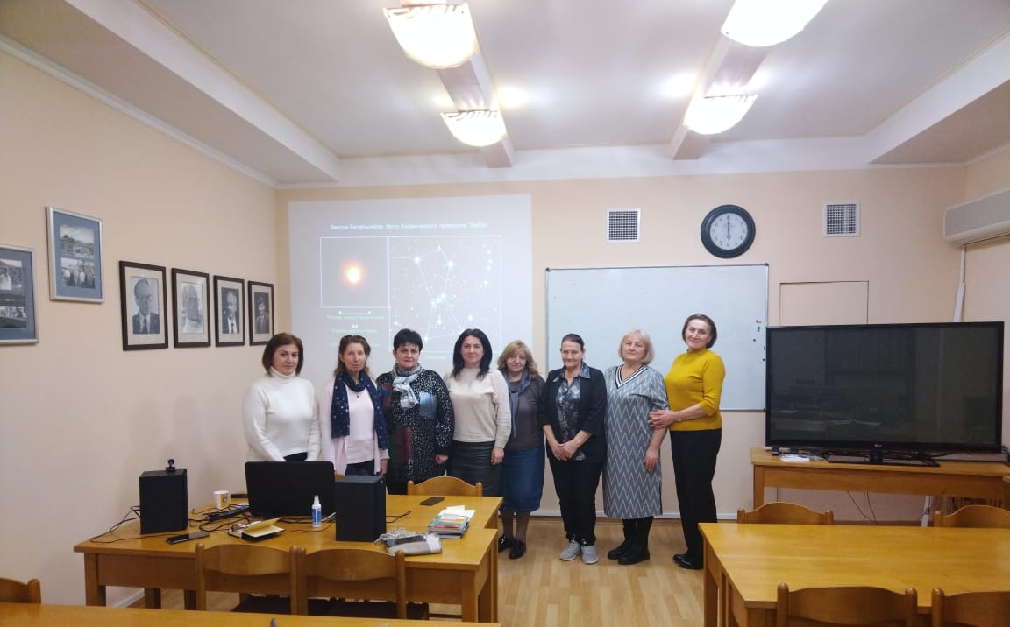

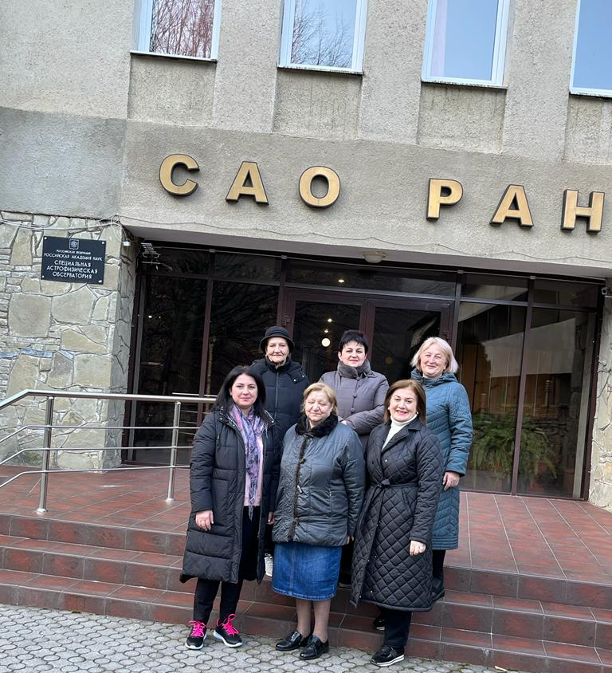

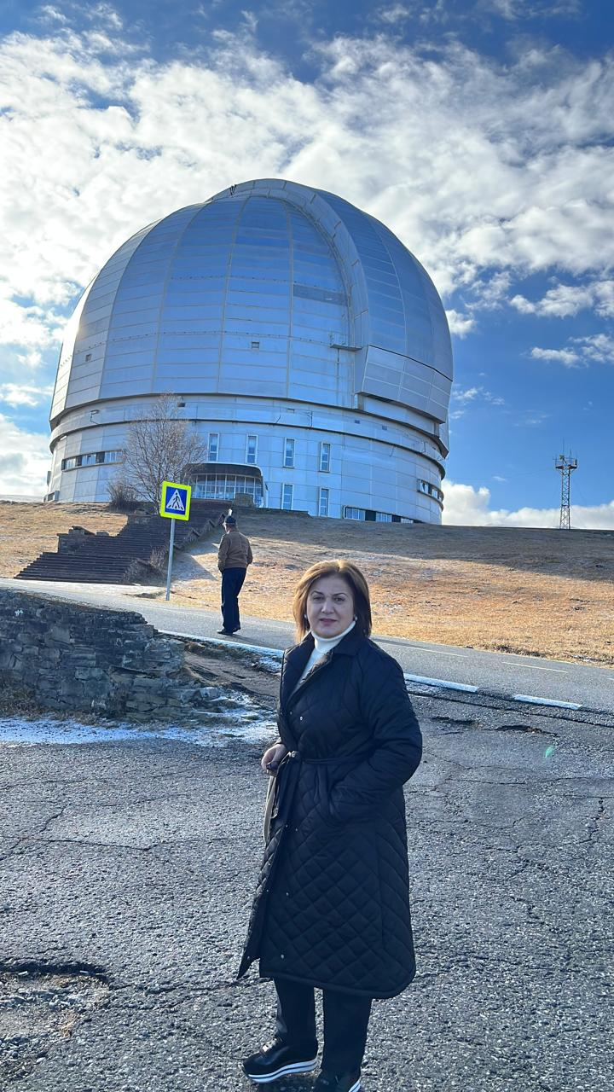

11 ноября группы физиков провели презентацию роботов для учащихся 5-7 классов и пед. коллектива школы. Ребята показали свои конструкции, рассказали о применении искусственного интеллекта.

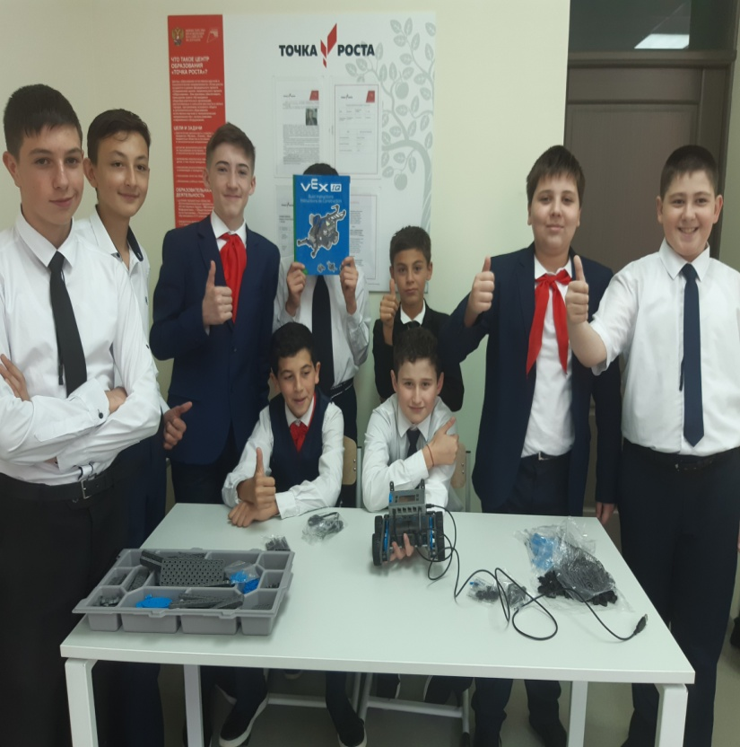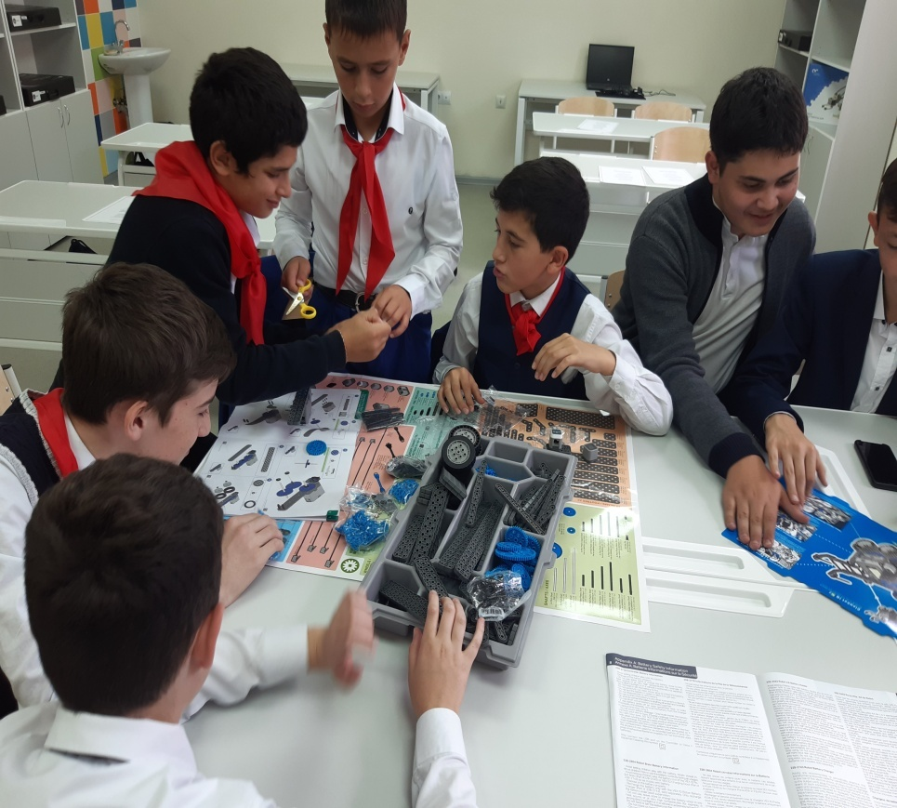

11 ноября в рамках недели естественно-научного цикла на базе центра «Точка роста» прошло внеклассное мероприятие «Необычное об обычной Воде». В ходе которого обучающиеся 8 класса рассмотрели электропроводность воды, рН воды, убедились , что вода прозрачная , бесцветная, без вкуса и запаха. С помощью индикаторов определяли рН воды. Обучающиеся затронули экологические проблемы по охране воды, бережное отношение к воде как к носителю всего живого на земле. Цель мероприятия: усилить заинтересованность обучающихся 8 класса при изучении химии как школьного предмета, развить творческие способности, способствовать процессу самообразования. Формирование человека нового типа с новым экологическим мышлением, способного осознавать последствия своих действий по отношению к окружающей среде и умеющего жить в относительной гармонии с природой.
На занятиях по химии (руководитель Бестаева А.А.) ученики учатся проводить качественный анализ на катионы.
29.10. 2022 прошел вечер памяти основателя Школы космонавтики Руслана Владимировича Комаева.
29 ноября во владикавказском планетарии собрались представители власти, коллеги, друзья и знакомые - все те, кто любил и уважал Руслана Комаева. Среди приглашенных были и школьники МБОУ «СОШ N1 им.Д.Хугаева с.Ногир», т.к. он являлся выпускником нашей школы.

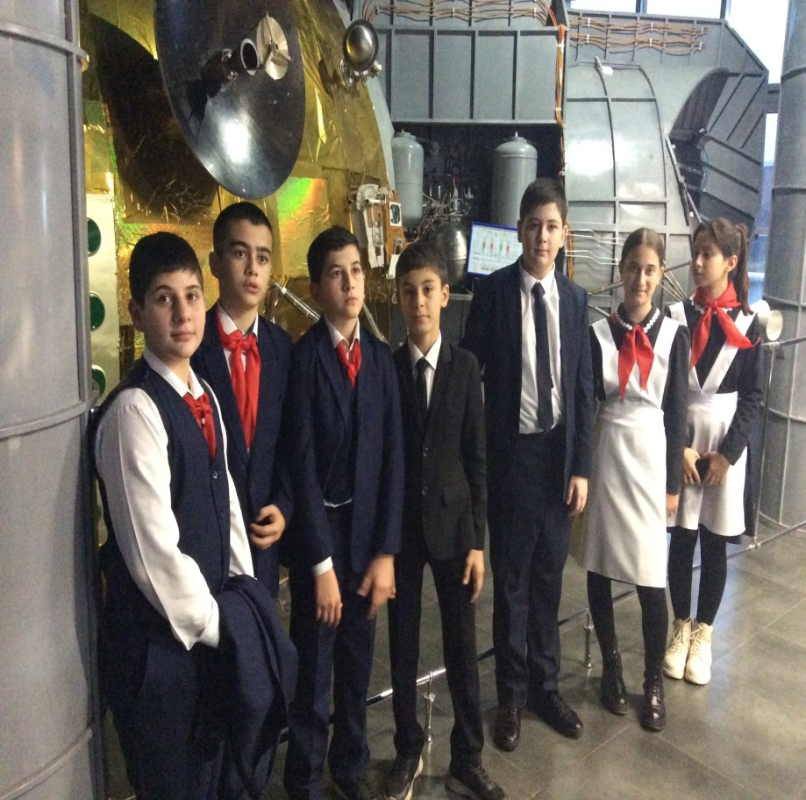
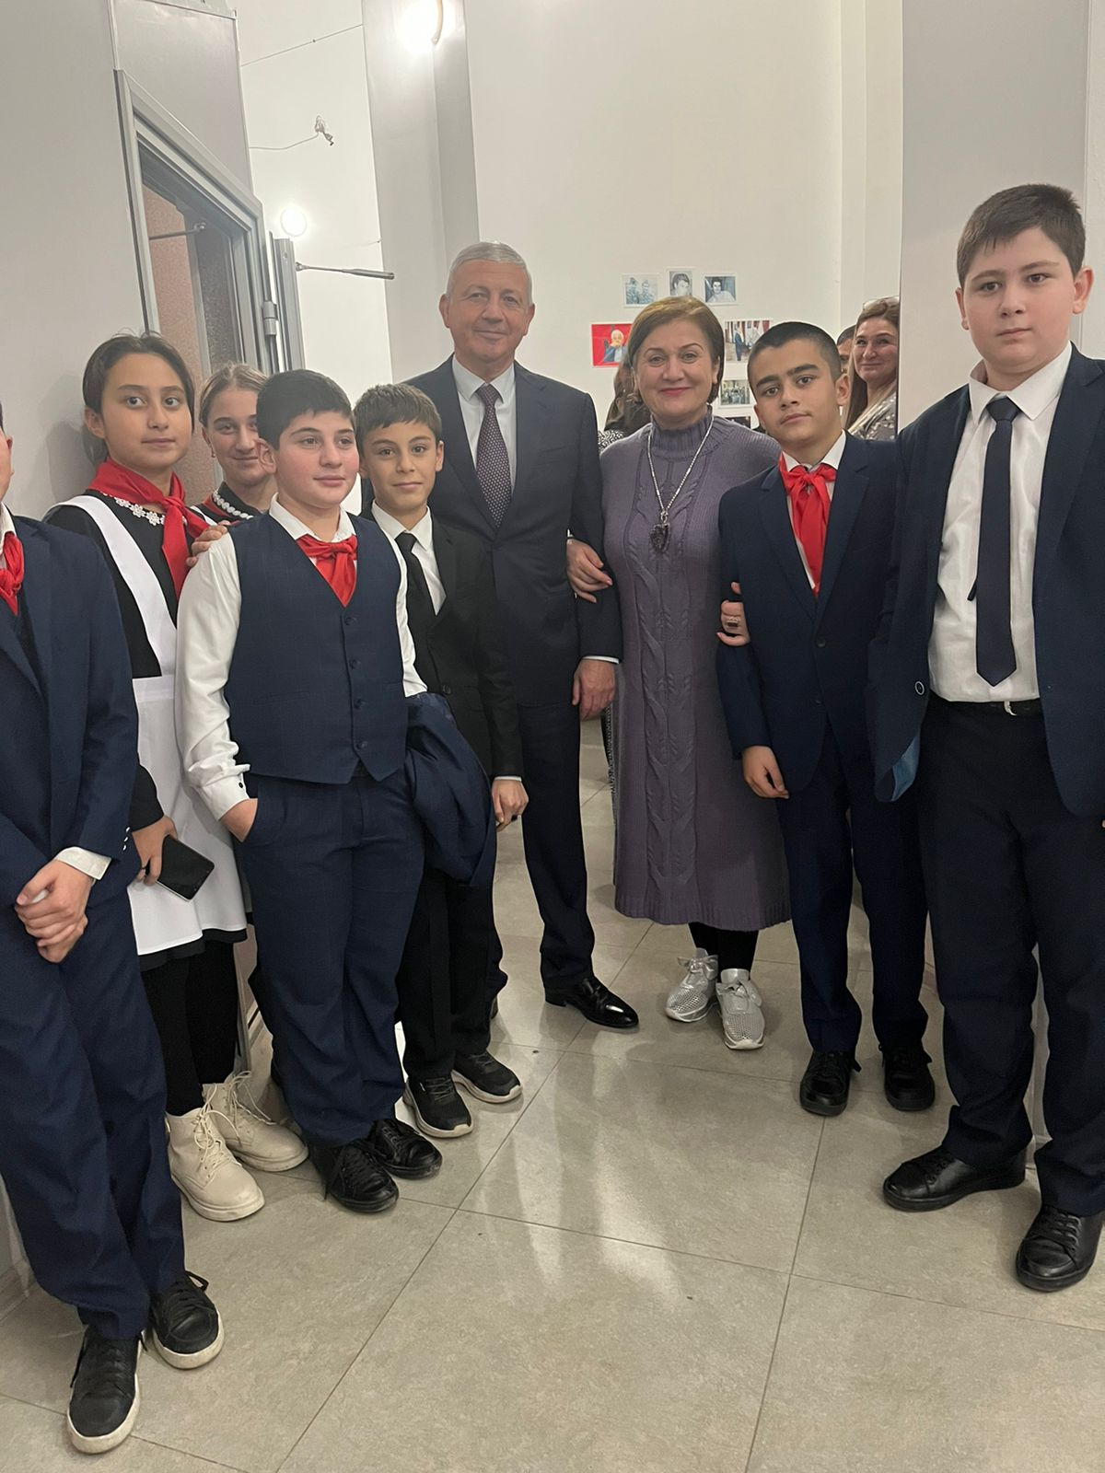
В декабре 2022 года на базе центра «Точка роста» проведены следующие учебно-воспитательные, внеурочные и социокультурные мероприятия:

01.12.2022 - 10.12.2022 – Уроки интернет-безопасности;
12.12.2022 - 20.12.2022- Чудеса науки и природы (химия);
05.12.2022 – 28.12.2022 – Экологическая акция «Мы в ответе за птиц на планете».
05.12.2022 – 28.12.2022 – Экологическая акция «Мы в ответе за птиц на планете».

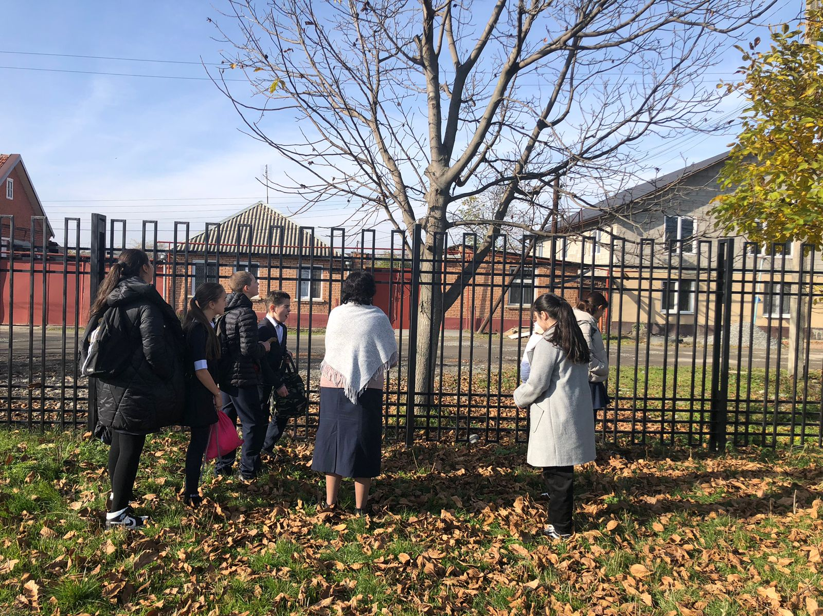

21 декабря на базе нашей школы состоялся семинар физиков Пригородного района по теме «Современный урок. Требования к современному уроку». В 7 «А» классе был проведен урок по теме « Сила тяжести на других планетах». Вместе с учащимися «Точки роста» решили практические задачи на определение скорости робота, и на расчет силы, с которой робот должен поднять один и тот же груз на Земле и Меркурии.
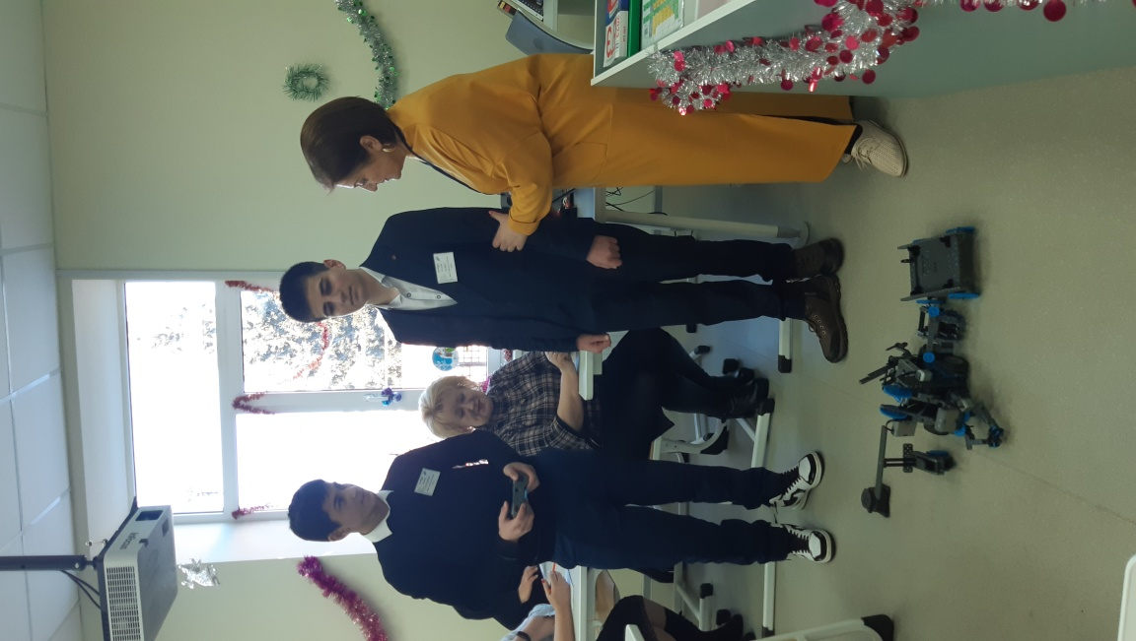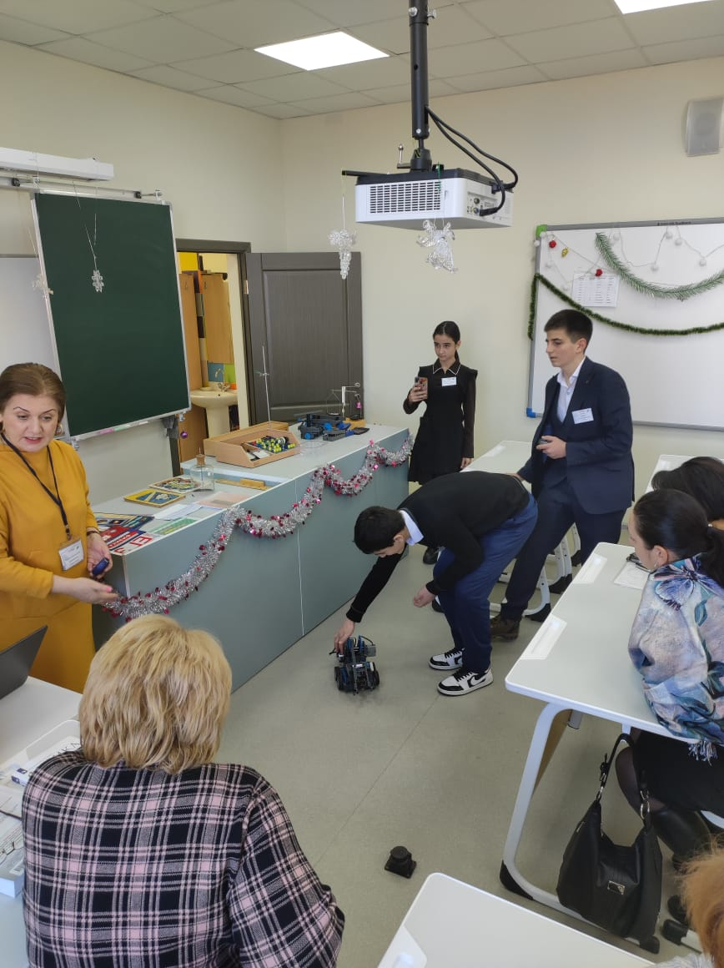
23.12.2022

Равнодействующая сила
Физика – наука экспериментальная. Оборудования «Точка роста» помогают ребятам лучше понять физику. Семиклассники вместе учителем физики убеждались в справедливости правила сложения сил также используя оборудование «Точка роста».
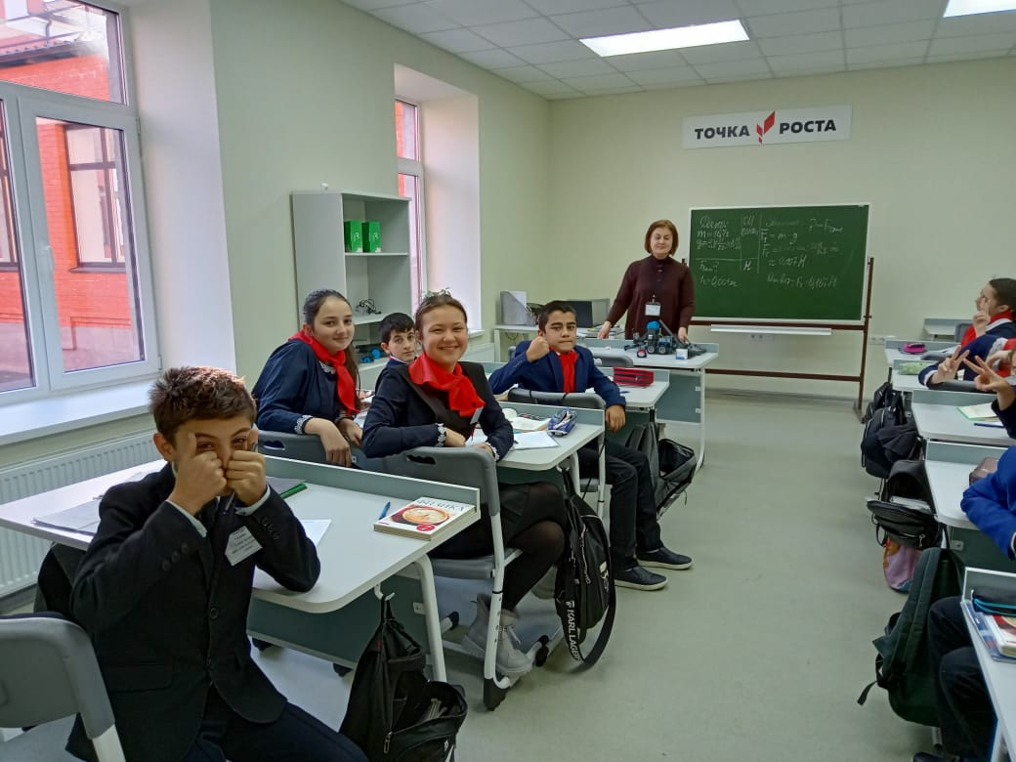
Руководитель «Точки роста» МБОУ «СОШ №1 им. Д.Хугаева с.Ногир»
Техова Лариса Хетаговна

